6 TIÊU CHÍ ĐÁNH GIÁ CON BẠN CÓ PHÁT TRIỂN BÌNH THƯỜNG
* Ngoài chiều cao và cân nặng, cha mẹ còn phải để ý đến các yếu tố khác như vận động thô, vận động tinh, kỹ năng giao tiếp xã hội của bé.

* Con lười ăn ở nhà, mầm họa khi đi lớp
Hầu hết các bậc cha mẹ đều quan tâm đến chiều cao và cân nặng của con, nhưng chừng đó chưa đủ.
Giáo sư Rana, Bệnh viện Trẻ em Hoàng gia London (Anh) nhấn mạnh: "Trong đánh giá tăng trưởng và phát triển não bộ, chúng tôi chỉ xem cân nặng và chiều cao chỉ là một trong 6 yếu tố đánh giá, nghĩa là chiếm tỷ lệ chưa tới 17%.
Do đó, đây không phải là yếu tố quyết định "bé còi hay chậm phát triển". Giáo sư Rana cho biết có 6 yếu tố đánh giá sự phát triển của một đứa trẻ:
1. Cân nặng và chiều cao
- Hiểu sai: Cha mẹ thường so sánh với bảng chuẩn của WHO, nếu thấy dưới chuẩn thì đã vội kết luận là bé còi hay chậm tăng trường. Điều này là hiểu chưa đúng.
- Hiểu đúng: Cha mẹ nên nhìn vào sự chênh lệch của chiều cao và cân nặng. Sự chênh lệch chỉ phản ánh thiếu hụt năng lượng trong bữa ăn (chứ không phản ánh sự thiếu hụt vi chất như canxi hay một nguyên tố nào). Các bé 8 tháng tuổi trở lên, cân nặng thường không chính xác do bé bắt đầu có sự tự điều chỉnh cho phù hợp với phát triển tự nhiên của mình. Do đó, nếu cân nặng 1-2 tháng không lên, mà chiều cao vẫn phát triển thì bé vẫn tăng trưởng bình thường.
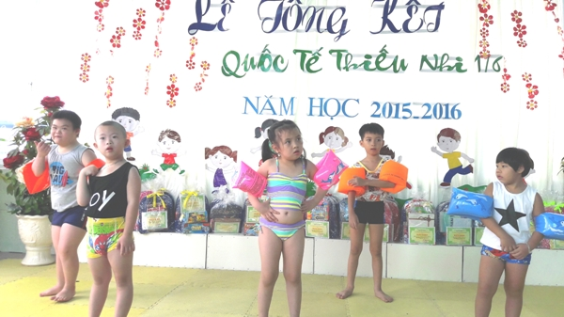
Cân nặng và chiều cao chỉ là một trong 6 yếu tố đánh giá bé phát triển. Ảnh:Superbabyonline.
2. Phản xạ ngôn ngữ
Phản xạ ngôn ngữ để cho thấy bé vẫn đang tăng trưởng tốt hoặc đang chậm tăng trưởng:
- Bé có hay cười không? (Bé từ 4 tháng)
- Khi đưa đồ chơi, bé có làm tiếng động hay hành động nào không?
- Bé có chú ý khi nghe thấy tiếng mẹ/ ai đó không?...
3. Vận động thô
Lật, đẩy, ngồi, đứng vịn, đứng không cần chống đỡ... Tùy theo độ tuổi mà phát triển, nhưng một lần nữa mỗi bé là khác nhau, tùy thuộc vào sự phát triển cơ lưng, cổ và hông của bé. Các bé nặng cân có xu hướng chậm hơn vì các bé ít vận động hơn. Không nên đánh đồng, so sánh bé này với bé kia.
4. Vận động tinh
Khả năng cầm nắm từ vật lớn, vật nhỏ, đủ hình dạng (vuông, tròn, tam giác,..), viết màu, vẽ tùy vào độ tuổi... Tất cả các yếu tố này đều nằm trong mục đánh giá về tăng trưởng. Nếu bé phát triển tốt những kỹ năng này thì vẫn đang tăng trưởng tốt.
5. Giải quyết vấn đề
Gồm các hoạt động như đưa tay chân, đồ ăn, đồ chơi vào miệng, cầm đồ vật nhấc lên thả xuống, thậm chí đập vào nhau tạo tiếng động, hoặc thích được cọ vào má bố mẹ... Các yếu tố này sẽ phát triển hơn khi cha mẹ tạo điều kiện chơi cùng bé.
6. Giao tiếp xã hội
Bé có thích nhìn vào gương, hay cười hoặc chạm vào mặt gương không? Khi bé nằm ngửa bé có hay nhấc chân lên và đưa bàn chân vào miệng không? Bé giơ tay chào, hôn gió hay thích các hoạt động vui chơi, đọc sách... Kỹ năng này cũng rất quan trọng với sự phát triển của bé.
Giáo sư Rana cũng khuyên: "Cha mẹ đừng quá đặt nặng vào cân nặng hay chiều cao và cũng nên tìm hiểu ý nghĩa của những con số này một cách đúng đắn, đồng thời luôn hỏi và quan sát bé toàn diện 6 yếu tố.
Nếu câu trả lời là 'Có' nghĩa là bé phát triển bình thường. Nếu thật sự cha mẹ lo lắng rằng bé có vấn đề về biếng ăn thì nên tư vấn chuyên gia dinh dưỡng để nhận ra nguyên nhân, giải quyết nguyên nhân tận gốc thì mới cải thiện được vấn đề".

